

学 士 学 位 论 文

基于微信小程序的背单词小程序的设计与实现
The design and implementation of a small routine for reciting words based on wechat

姓 名: 汪 冰 清
学 号: 20161102964
院 系: 计算机科学技术学院
年 级: 2020 届
专 业: 信息管理与信息系统
指导教师: 苗 忠 义

2020年4月2日
基于微信小程序的背单词小程序的设计与实现
［摘要］在英语学习中单词是基础中的基础，只有大量的词汇积累才能更好地学习英语，而微信小程序的应用极大的节省了开发成本，也简化了用户的使用成本。背单词微信小程序的设计与实现可以更方便用户随时随地，方便快捷的背单词。小程序可以分为单词背诵、选择单词和用户设置三个模块，实现了用户自由选择要背诵的单词，以及根据个人能力自由定制背诵计划等功能。因此使用微信小程序开发背单词小程序可以更加有利于词汇的学习与记忆。

［关键词］微信小程序 英语单词 词汇记忆

The design and implementation of a small routine for reciting words based on wechat

ABSTRACT: In English learning, words are the foundation, only a large amount of vocabulary accumulation can learn English better, and the application of wechat applet greatly saves the development cost and simplifies the user's use cost. The design and implementation of wechat small routine for reciting words can make it more convenient for users to memorize words anytime, anywhere and conveniently. The applet can be divided into three parts: word recitation, word selection and user settings, so that users can choose the words to recite freely and customize the recitation plan according to their own ability. Therefore, using wechat applet to develop word reciting applet can be more conducive to vocabulary learning and memory.

KEY WORDS: Wechat applet, English words, Vocabulary memory

目 录

前 言 1
一、研究背景及意义 1
（一）国内研究现状分析 2
（二） 相关技术研究分析 3
（三）背单词小程序项目特色 5
二、背单词小程序的设计布局 6
（一）功能的需求分析 6
（二）具体功能的设计 6
（三）页面布局 7
三、背单词小程序的制作流程 7
（一）总体框架的设计与实现 7
（二）开发环境的部署 7
（三）数据库的设计 8
四、背单词小程序的模块设计 8
（一）背单词主界面的设计 8
（二）自主选词模块的设计 9
（三）用户设置模块的设计 9
（四）好友PK模块的设计 9
结 语 9
参考文献 10

基于微信小程序的背单词小程序的设计与实现

前 言
微信小程序是一种打开即可使用的应用，无需下载安装，而且打开方式也很方便快捷，可以通过扫码或搜索的方式直接打开，因此用户不用担心APP占用内存的问题。而且一般背单词软件能实现的功能，小程序也可以完美的实现，不仅如此还更加方便快捷。单词的学习毫无疑问是英语学习的关键，不管是因为专业考试还是兴趣爱好，都要积累一定的词汇量才能进一步的学习英语。所以使用微信小程序开发的背单词小程序比起其他背单词的APP有很多优点，对于用户来说更加方便实用，对于开发者来说比较简单快捷。

一、研究背景及意义
英语是世界上应用最为广泛的语言，大部分在国际范围内发表的资料都是以英语发表的，国际会议也一般会采用英语作为第一通用语言。总之，在国际范围内进行交流，英语是最重要的语种之一。而随着我国对外开放的进一步加深，和国际地位的不断提高，英语在我国的应用进一步扩大，并渐渐融入我们的生活。包括海外购物时浏览商品信息，发表文献时查找外国文献，甚至玩游戏时同外国友人交流等都会用到英语，所以英语学习重要性不言而喻。
而英语学习中最为重要，也最为基础的就是英语单词的学习。近几年来有许多辅助学习的软件陆续出现，其中背单词的软件也有不少。有基于PC平台的网课学习模式，可以让用户足不出户就游历国外，或者聘请专业的外国老师来教授纯正的口语发音。还有基于手机端的背单词软件，可以让用户随时随地的学习英语。背单词的方法也是层出不穷，有利用图形记忆结合英语单词的记忆方法，也有根据记忆曲线规划背单词计划方法，还有利用电影或歌曲等的原音来帮助用户更好的理解单词的用法及发音的方法等。
总之，随之技术的不断进步，背单词软件开发出的背单词方法越来越多样化，而且各有侧重，不尽相同。而自从微信小程序上线以来，更是进一步丰富了用户学习的平台。微信小程序与APP软件之间最大的区别就是用户使用时无需下载安装，可以通过扫码或搜索的方式直接打开。这样不占用内存，还能即用即开的微信小程序的使用，更加方便了用户想要随时随地背单词的需求。
相对于操作繁琐、功能杂糅的背单词APP来说，无需安装、简洁便利的微信小程序更能方便用户使用的基础上，还省去了占用的手机内存空间，给用户带来不亚于APP的使用体验的同时，减少了使用APP的弊端。所以基于微信小程序开发的背单词小程序有很大的应用前景，这就是本论文的研究背景及意义。

（一）国内研究现状分析
近年来，随着互联网时代的到来，移动网络的不断发展以及手机的普及，给人们的生活带来许多便利。线上学习也在不断发展，从PC端到手机端的转移，使人们更加依赖手机，不仅学习平台多样化，学习方式也更加丰富，再加上技术的不断提升，各种各样的背单词软件层出不穷。
目前比较流行的几款背单词APP主要有百词斩、扇贝单词、墨墨单词、拓词等，各有优缺点。
1.百词斩主打图文结合的记忆方式，特色功能主要有：
（1）在手机锁屏界面显示单词，方便用户随时记忆、随时复习；
（2）将学过的单词汇集制成单词电台，用听的方式复习单词；
（3）可以随时随地和附近的人PK单词，比拼词汇量，以此来激励用户学习单词。
百词斩所存在的缺点就是太过注重于与图片的结合，导致有时候记住了图片而没记住单词，一旦离开图片就又不认识单词了。还有就是页面布局太过严肃，不够生动活泼。
2.扇贝单词最主要的优点就是页面布局清新美观，特色功能主要有：
（1）英文释义的功能可以更好的帮助用户理解单词的意思，更好的帮助记忆；
（2）用户可以根据听到的单词连词成句，这项功能可以更好的帮助用户学会单词的读音以及单词的用法。
扇贝单词存在的缺点就是单词重复出现的频率太高，记忆单词的进度太慢，周期过长。而且复习模式太过单调无趣。
3.墨墨单词最突出的优点是词义解释很丰富详细，特色功能有：
（1）根据记忆曲线科学的规划背单词的计划，用科学的方法帮助用户复习与记忆单词；
（2）用户可以根据自己的需要来选择单词本，更加人性化。
墨墨单词的缺点在于缺少单词拼写功能，只注重用户认识单词，而忽略了单词的拼写与应用方面。
4.拓词的主打功能是自动发音功能，在用户记单词的同时帮助用户记忆单词的发音，有利于用户的口语练习。特色功能有：
（1）像一个简化了的词典一样专业的单词释义，可以帮助用户更详细的了解单词的多种释义；
（2）复习时采用选择题的形式帮助用户记忆，更加简洁明了。
拓词的缺点在于没有复习曲线的记录，也没有复习进度的统计，不利于用户规划背单词的计划，而且词汇量相对较少，选择范围有限。
综上所述，国内市场上的背单词APP虽然种类繁多，但是各有利弊，并没有一款完美的背单词APP。而背单词小程序多是以小游戏的形式呈现的，比如开心背单词小程序，就是将单词融入各种类似连连看、消消乐的小游戏中，寓教于乐自然是好的，但是这样的形式并不有利于用户系统的，有规划的背单词。所以开发一款可以媲美APP的背单词小程序会更方便用户的使用。
- 相关技术研究分析
在基于微信小程序的背单词小程序的开发过程中，主要用到的技术包括微信小程序的MINA框架、云开发数据库两部分。
1.微信小程序MINA框架
MINA框架就是MINA IS NOT APP，也就是在微信中开发小程序的框架。MINA框架的使用可以帮助开发者更简便、快速的在微信中开发出具有原生APP性能的小程序。MINA框架拥有自己独特的视图层描述语言WXML、WXSS，以及基于JavaScript的逻辑层框架，而且在视图层与逻辑层间添加了数据传输和事件系统，这样开发者就可以方便的聚焦于数据与逻辑。
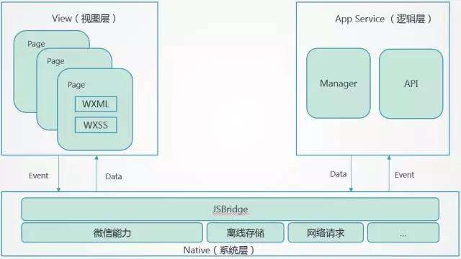
图一 MINA框架图
通过图1所示的框架图，不难看出MINA框架图在页面视图层中，wxml是MINA提供的一套类似html标签的语言以及一系列基础组件。开发者使用wxml文件来搭建页面的基础视图结构，使用wxss文件来控制页面的展现样式。AppService应用逻辑层是MINA的服务中心，由微信客户端启用异步线程单独加载运行。页面渲染所需的数据、页面交互处理逻辑都在AppService中实现。MINA框架中的AppService使用JavaScript来编写交互逻辑、网络请求、数据处理，但不能使用JavaScript中的DOM操作。小程序中的各个页面可以通过AppService实现数据管理、网络通信、应用生命周期管理和页面路由。
MINA框架为页面组件提供了bindtap、bindtouchstart等事件监听相关的属性，来与AppService中的事件处理函数绑定在一起，实现也面向AppService层同步用户交互数据。MINA框架同时提供了很多方法将AppService中的数据与页面进行单向绑定，当AppService中的数据变更时，会主动触发对应页面组件的重新渲染。MINA使用virtualdom技术，加快了页面的渲染效率。
框架的核心是一个响应的数据绑定系统，它让数据与视图非常简单地保持同步。当做数据修改的时候，只需要在逻辑层修改数据，视图层就会做相应的更新。
2.云开发数据库
微信新推出不久的一项功能就是小程序云开发功能，这项功能弱化了程序后端及运行维护的部分，开发者可以直接通过微信平台提供的API来完成核心任务的开发工作，而不用再搭建服务器来储存和处理数据信息。目前微信云开发主要提供了三大基础功能：
（1）云函数：在云端运行的代码，微信私有协议天然鉴权，开发者只需编写自身业务逻辑代码；
（2）数据库：既可在小程序前端操作，也能在云函数中读写的 JSON 数据库，免费2G容量；
（3）存储：可在小程序前端上传/下载云端文件，在云开发控制台可视化管理，免费5G容量。
其中本论文主要使用的是云开发中数据库的功能，主要用于在云控制台操作云数据库，即创建数据库和插入数据等操作。云开发数据库提供的数据类型有：array、bool、Date（时间）、GeoPoint(地理位置点)、Null、number、object、string等。
其中的Date表示时间，精确到毫秒。小程序端用Javascript内置Date对象创建的时间是客户端时间，在需要用服务端时间的时候，用API中提供的serverDate对象来创建服务端当前的时间标记。GeoPoin用于表示地理位置点，经纬度唯一标记一个点，可以把这个地理位置理解为平面直角坐标系，这样就更容易理解地理位置点了。
和平常操作数据库类似。在对云开发数据库中的数据进行增删查改前，先连接数据库。对小程序云数据库进行操作的时候，先获取数据库的引用。之后就能正常将所要储存的数据上传到数据库中了。

（三）背单词小程序项目特色
在基于微信小程序开发的背单词小程序中，主要期望实现的特色项目为：
1.干净整洁的界面设置，这样可以方便用户的操作使用，同时也可以吸引更多用户。
2.尽量详细的单词释义，这样可以帮助用户更多的了解单词的用处，当然还有尽量多的单词使用例句，这样可以按住用户了解单词的具体用法，以及帮助用户更好的记忆单词。
3.可以自主选择的词汇范围，这样用户就可以根据自身需求，自由的选择想要学习的单词内容，并根据自身的需求来自由定制学习计划。
4.设置打卡功能，这样可以督促用户按时完成学习计划，也可以帮助用户了解自己的学习进度，更加人性化的帮助用户进行学习。
5.设置好友PK功能，这样可以进一步激发用户的学习兴趣，激发用户的斗志，这样更有利于用户继续学习。
总之背单词小程序不仅具有市面上背单词APP的基础功能，而且加入了许多背单词APP所欠缺的功能，在更加方便快捷的基础上，尽量完善背单词APP的功能，使用户可以在使用小程序时体验到原生APP的感受。

二、背单词小程序的设计布局

（一）功能的需求分析
对比分析目前市场上比较流行的几款背单词APP可以发现，清新简洁的界面设计会更加吸引用户的使用，也更加方便用户的操作，用户的使用体验比较好。而详细的单词释义及例句可以帮助用户在背会单词的基础上，了解更多单词的用法，以及生动的例句也可以帮助用户记忆更多的单词。自主选择单词的功能，主要为了使背单词的规划更加人性化、更加自由，用户可以自由选择想要学习的能容，这样更有利于用户的学习，可以选择自己感兴趣的部分，专门学习。还有打卡及好友PK功能都是为了激励用户学习而设置的，光有计划没有用，得落实计划才能更好地完成学习任务。而打卡计划可以让用户自己督促自己，自己监督自己的学习进度，好友PK则是使用户能够受到多方面的激励，以此激发用户的学习兴致，帮助用户更好更快更认真的完成学习计划。

（二）具体功能的设计
1.背单词功能的设计主要采用提供英语及发音，使用户回忆汉语的方式，然后由用户自己根据所提供的解释来对照记忆的准确性，用户可以根据自己记忆的情况选择认识、模糊或者忘记，然后小程序会记录用户的选择，并根据用户的选择对单词的权重进行调配，从而改变单词出现的频率及顺序。
2.选词功能和打卡功能设置在同一界面。方便用户根据学习计划的完成程度及时调整所选单词的范围。
3.好友PK功能主要是对用户词汇量的测试，采用选择题的形势，让用户根据提供的汉语提示，从选选项中选择对应的英语单词，如果选择正确，则继续下一题，反之选择错误，就结束测试，显示用户的词汇量在所有使用小程序背单词的好友中的排名，其中排名的模式模仿跳一跳的排名。

（三）页面布局
基于微信小程序的背单词小程序的界面主要分为三个页面，背单词的主页面，还有自主选择单词的页面，以及用户个人设置页面，其中自主选词页面还包括了用户的打卡统计，及用户个人计划的显示。而好友PK则放在用户设置页面，因为这个功能并不属于背单词小程序的主要功能，只是一个用于调节用户单调的背单词模式的小项目。

三、背单词小程序的制作流程

（一）总体框架的设计与实现
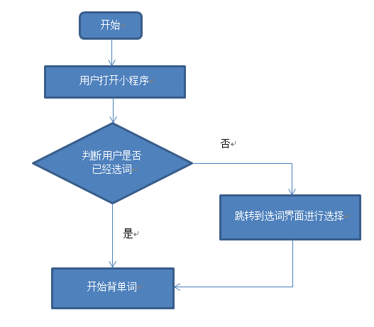
背单词小程序的主界面流程如图2所示，判断用户是否已经选择单词，然后进行背单词或跳转到选词界面，由用户完成选词后，自主回到背单词界面开始背单词。
图二 首页流程图

（二）开发环境的部署
首先进入微信公众平台，利用邮箱申请注册一个微信公众号，并根据指引填写和提交相应的材料后，就拥有了一个微信小程序账号，注册登录后记录下小程序的APPID，也就相当于小程序的身份证号。然后下载安装微信开发者工具，安装完成后打开微信开发者工具，新建一个小程序项目，选择存储路径，以及填写申请的小程序APPID，但是由于背单词微信小程序目前仍处于测试阶段，所以并没有申请注册小程序账号，之后进一步完善小程序的内容后，再申请注册。
进入编辑界面，就可以开始设计开发小程序了。

（三）数据库的设计
目前小程序的数据还不完善，主要是应用扇贝单词的API来获取资源的，所以数据库存储的信息只是用户提交的反馈意见，之后会进一步完善数据库的设计及应用。期望添加备份及储存数据的功能。

四、背单词小程序的模块设计
基于微信小程序的背单词小程序主要分为四个模块，用于背单词的主要模块，用于用户自主选择单词及记录用户打卡情况的模块，用于用户个人设置及背单词计划的设计的模块，以及用于好友PK的模块

（一）背单词主界面的设计
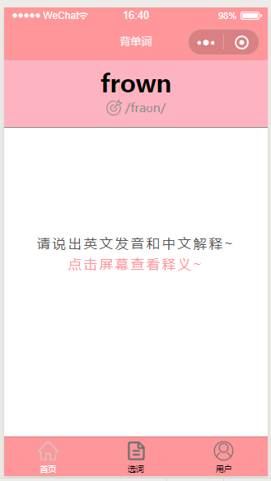
背单词主界面的设计主要参考墨墨单词的设计，比较简洁、清晰，另外颜色搭配方面，选择了温柔可爱的粉色，可以使用户使用时更加快乐温馨。如图三、图四所示：
图三 首页1
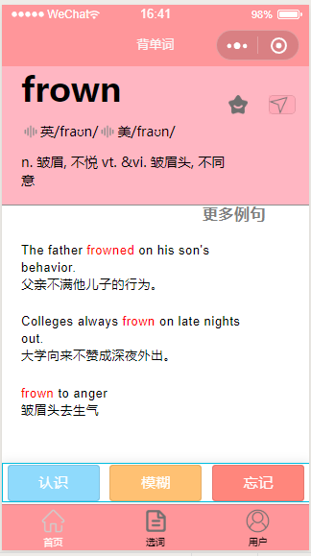
图四 首页2

（二）自主选词模块的设计
自主选词模块的设计为，上半部分显示打卡天数，计划完成情况等信息，下面以列表形式显示可选择的单词范围，目前设置的选词范围有考研词汇、四级词汇、六级词汇等。另外还增加了搜索单词的功能，可以方便用户快速查找单词的释义，但这部分内容还有需要改进的地方，所以暂时不做展示。选词部分如图五所示：
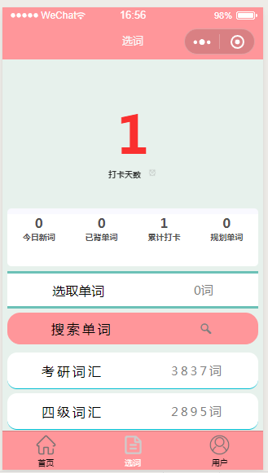
图五 选词

（三）用户设置模块的设计
用户设置界面还有部分功能未完成，所以暂时不做解释

（四）好友PK模块的设计
好友PK界面尚有部分内容未开发完成，所以暂时不做说明。

结 语
本文通过分析目前市场中比较流行的几款背单词APP，了解他们的优缺点后，结合微信小程序方便快捷的特点，开发出一款可以媲美背单词app的小程序。在项目的设计与实现过程中，严格按照面向对象的开发思维，认真进行了需求分析后，进行框架的设计与搭建，最后编码实现完成小程序的功能。在这个过程中，我不仅学到了小程序的开发流程，同时对微信小程序的内部框架结构有了更深层了解。对于WXML、WXSS等的联系更加熟悉，以及对于微信小程序自带的各中表单、按钮、事件触发等的应用有了更深的体验，而且关于微信小程序的官方开发文档，我能够更熟练应用其中的框架组件等。而且学会了从全局角度看待问题，并尝试使用小程序template模板来简化程序虽然掌握的并不是很好，但是应用之后，发现确实方便不少，之后会不断改进代码编写的习惯，更多的将重复设置放在模板中调用，而不是在每个模块中重复出现。
在完成论文的过程中，我更加体会到了需求过分析和全局规划的重要性。对于开发项目来说，只有完成充分的需求分析，才能更好的设计出方便用户使用的产品，而全局规划，则可以更加清晰、有条理、系统的进行项目的开发工作。另外，关于数据库部分的设计开发，目前还停留在初级阶段，期望在以后的工作中，能够进一步完善这部分内容。
在进行小程序的功能实现中，遇到了很多问题，比如如何控制单词的出现频率及顺序问题，还有如何计算统计打卡天数的问题等。但是后来经过不断地查找资料，以及自己摸索，终于找到了比较恰当的解决方式。对于单词频率和顺序问题，采用给每个单词赋予初始权重为0.5，之后根据用户的不同选择，认识、模糊或忘记来更改单词的权重，然后再根据每个单词的不同权重来进行排序，继而设置出现的频率及顺序。关于统计打卡天数问题，首先要在用户每次打开时就判断是否是新的一天，如果是，就加一，否则不变。
在编码中遇到的问题当然不止这两个，还有更多琐碎的小问题。但是办法总比困难多，所以遇到困难，更要迎难而上！通过这次论文的编写及项目的设计实现，更加锻炼了我的能力之外，也磨砺了我的心性。还有部分没有完善的功能，之后会尽快完善。

参考文献
[1]张继楠,崔志华.朝鲜语专业四级词汇轻松记 微信小程序的创建与应用研究[J].新媒体研究,2019,5(14):48-49.
[2]王金环.基于微信的英语单词助记系统设计研究[J].电脑知识与技术,2019,15(03):84-85.
[3]李彦敏,王一妃.大学生常用英语词汇学习APP的比较分析[J].集美大学学报(教育科学版),2019,20(06):53-58.
[4]郭燕. 词汇学习软件对远程学习者英语词汇习得的影响个案研究[D].湖南师范大学,2019.
[5]李哲,周灵.微信小程序的架构与开发浅析[J].福建电脑,2019,35(12):66-69.
[6]王玉秋,王晓亮.教育软件在小学英语教学应用中存在的问题及对策研究[J].教育现代化,2019,6(16):128-132.
[7]赵浩翔,韩飞.微信小程序API性能测试[J].河北农机,2020(01):55.
[8钱丽丹,刘志文.基于微信小程序的农产品分享系统的设计与开发[J].南方农机,2020,51(05):23-24.

